RESOLUÇÃO DE PROBLEMAS E MATERIAIS DIDÁTICOS DIGITAIS: RESSIGNIFICANDO A MATEMÁTICA

Daniel da Silva Silveira¹, Tanise Paula Novello², Débora Pereira Laurino³
¹Universidade Federal do Rio Grande – FURG/Instituto de Matemática, Estatística e Física (IMEF), dssilveira@furg.br
²Universidade Federal do Rio Grande – FURG/Instituto de Matemática, Estatística e Física (IMEF), tanisenovello@furg.br
³Universidade Federal do Rio Grande – FURG/Instituto de Matemática, Estatística e Física (IMEF), deboralaurino@furg.br

RESUMO

O presente trabalho pretende abordar as estratégias de ensino no processo de produção de material didático digital no âmbito do componente curricular Educação Matemática do curso de Licenciatura em Matemática, da Universidade Federal do Rio Grande – FURG. Para tal, em um primeiro momento, realiza-se uma abordagem teórica acerca do entendimento da metodologia de resolução de problemas. A seguir, apresenta-se as situações problemas elaboradas pelo grupo, por meio do momento vinculado ao projeto Fomento ao uso das tecnologias de comunicação e informação nos cursos de graduação Rede de Convivência Digital: (RE) significando os modos de ensinar e aprender. A discussão tecida suscita para a necessidade de pensar em estratégias que deem conta da especificidade da matemática, que se caracteriza pela linguagem simbólica que a constitui. Nesse sentido, é importante possibilitar o experienciar dos recursos tecnológicos que contemplem as especificidades da matemática, proporcionando um espaço de aprendizagem colaborativo e significativo.

Palavras-chaves: ensino de matemática; material didático digital; resolução de problemas.

1 INTRODUÇÃO

A Educação Matemática como área de estudos e investigações tem se constituído por um corpo de atividades essencialmente pluri e interdisciplinares dos mais diferentes tipos, cujas finalidades estão voltadas para o desenvolver, experienciar e divulgar métodos de ensino; elaborar e implementar mudanças curriculares, além de fomentar e propor estratégias para a utilização de materiais de apoio para o ensino da matemática. Para alcançar esses fins e possibilitar que a Matemática tenha significado, a Educação Matemática também se empenha em problematizar a formação inicial e continuada de professores de Matemática por meio de cursos de Licenciatura em Matemática, bem como em cursos de pós-graduação.
Os estudos e pesquisas aos quais nos referimos acima têm buscado oferecer balizadores téorico-metodológicos que viabilizem a superação das dificuldades manifestadas por professores e estudantes durante o processo educativo da Matemática, nos diferentes níveis de ensino. Além das especificidades já mencionadas, a Educação Matemática tem se preocupado com as contribuições possíveis de serem dadas pela Matemática na formação integral do cidadão. O pensamento matemático é uma construção humana que se desenvolve dentro de um contexto histórico-social e tem reflexos e aplicações neste contexto, que necessitam ser amplamente compreendidas por todos e não somente por um grupo pequeno de especialistas. Nesse sentido, os educadores matemáticos têm se dedicado bastante nas últimas décadas a desenvolver estudos que subsidiariam a construção de um referencial teórico que possa embasar ações educativas mais amplas (MENDES, 1998).
Nessa perspectiva, este trabalho aborda a metodologia de resolução de problemas, mencionando possíveis contribuições para a solução de obstáculos encontrados pelos educadores matemáticos no decorrer de sua prática. Ademais, vamos relatar uma proposta de produção de material didático digital como possível artefato metodológico para o ensino dos conceitos matemáticos elaborada por um grupo de pesquisadores do Centro de Educação Ambiental, Ciências e Matemática (CEAMECIM) da Universidade Federal do Rio Grande – FURG.

2 RESOLUÇÃO DE PROBLEMAS COMO ESTRATÉGIA COGNITIVA

Os Parâmetros Curriculares Nacionais (PCN) deram ênfase à chamada resolução de problemas, entendida como uma metodologia para o desenvolvimento dos conceitos matemáticos (BRASIL, 1997). Podemos dizer que isso se deve à influência das pesquisas desenvolvidas no Brasil e em outros países, na área da Educação Matemática.
Atualmente, dois aspectos têm se destacado sobre a resolução de problemas. O primeiro é uma tentativa de compreender e descrever como o estudante resolve problemas, portanto, é uma tentativa de delinear quais as características de bons resolvedores de problemas. A segunda versa sobre ensinar o estudante a ter um desempenho satisfatório na resolução de problemas, com a elaboração de certas sequências didáticas a serem utilizadas de forma consciente e sistemática pelo estudante, nas suas atividades.
Nessa perspectiva, a resolução de problema é entendida como uma metodologia de ensino em que o professor propõe ao estudante situações-problemas caracterizadas pela investigação e exploração de novos conceitos. Os trabalhos iniciais sobre resolução de problemas foram apontados por Polya (1995) e os principais objetivos, segundo este autor, são: analisar os processos matemáticos estabelecidos pelos bons resolvedores de problemas matemáticos; melhorar as habilidades de resolução de problemas nas aulas de Matemática, considerando para isso os processos estabelecidos para um bom resolvedor de problemas; e propor uma metodologia de trabalho docente envolvendo a técnica de resolução de problemas nas aulas de Matemática.
Entretanto, é necessário que o professor desenvolva uma série de orientações na resolução de problemas tendo em vista superar todas as possibilidades de fracasso das primeiras experiências, quando realizadas em sala de aula, principalmente nos anos iniciais. Em se tratando dos últimos anos do Ensino Fundamental ou no Ensino Médio, é importante que possamos imprimir uma ênfase investigatória ao processo de resolução de problemas, de modo a favorecer o exercício do levantamento e testagem de hipóteses e na elaboração de todos os algoritmos possíveis na busca de solução de um problema. A figura 1 pretende ilustrar que a tríade formulada no problema enunciado é configurada como algo rígido (pela relação entre os três elementos), porém não estático e equilibrado. Parece-nos que, por se tratar de algo em movimento permanente, não exista um começo nem um fim do ciclo.

Estudante

Professor

Conhecimento

Resolução de Problemas
Figura 1: Representação da tríade sobre resolução de problemas

Com a finalidade de explicar o contexto desse artigo, explicitamos que esse faz parte do Edital nº 15/2010 da Coordenação de Aperfeiçoamento de Pessoal de Nível Superior (CAPES) com o Projeto “Fomento ao uso das tecnologias de comunicação e informação nos cursos de graduação” Rede de Convivência Digital: (RE) significando os modos de ensinar e aprender. Esse edital prevê apoiar propostas de construção de materiais didático digitais para o ensino da graduação. Em nosso subprojeto, optamos por trabalhar com a construção de materiais digitais por meio da metodologia de resolução de problemas. Nesse sentido, buscamos com este estudo oferecer subsídios para que professores envolvidos com a prática escolar possam repensar e atualizar seus métodos para ensinar matemática de modo relevante, tendo em vista o aprimoramento da sua ação didática e utilizando a metodologia de resolução de problemas para promover espaços de aprendizagem significativo aos estudantes. No fomento a proposta, nesse trabalho a produção de material didático digital é sugerida partindo de situações problemas que são desenvolvidas e apresentadas no componente curricular Educação Matemática do curso de Licenciatura em Matemática da FURG.

3 MATERIAL EDUCACIONAL DIGITAL PARA EDUCAÇÃO MATEMÁTICA

O componente curricular Educação Matemática, do curso de Licenciatura em Matemática da FURG, é trabalhado com base em metodologias de ensino e pesquisa na matemática vinculando conceitos relacionados ao Ensino Médio, possibilitando aos acadêmicos a experiência do aprender fazendo no campo profissional. A disciplina desenvolve por meio da resolução de problemas a relação ensino e aprendizagem no curso de licenciatura. Para Polya (1995) a matemática quando voltada para a resolução de situações problemas exige uma compreensão da tarefa, a concepção de um plano para executá-la, a execução propriamente dita e uma análise que permita determinar se alcançamos o nosso objetivo situada num contexto determinado.
Dessa maneira, foram produzidos materiais didáticos digitais com base na metodologia de resolução de problemas, a fim de promover o desenvolvimento de processos interativos e cooperativos de ensino e aprendizagem, bem como, elaborar atividades pedagógicas que possibilitem aprendizagens significativas e contextualizadas, estimulando, nos estudantes, o raciocínio, novas habilidades, criatividade, pensamento reflexivo, autoria e autonomia.
É preciso considerar a diversidade que a tecnologia digital oferece para a construção de conceitos matemáticos, uma vez que os estudantes da contemporaneidade estão imersos na cultura digital. Para Borba (2004), há o desafio de não se pensar a Matemática como intocável e imutável, podendo, portanto, ser transformada por diferentes formas de expressão cultural ou por mídias como a oralidade, escrita e interfaces digitais. Dessa forma, entendemos a importância de trabalharmos a Matemática vinculada a alguns artefatos tecnológicos.

4 SITUAÇÕES PROBLEMAS ELABORADAS

Para trabalhar com material didático digital é necessário um planejamento a fim de organizar as ações em diferentes níveis buscando alcançar as metas e os objetivos propostos. O professor quando pensa em organizar seu roteiro necessita descrever em detalhes a sua aula e o tipo de material que deseja usar. No roteiro são informados os textos, imagens, atividades entre outros detalhes que podem otimizar o planejamento como também a sequência da apresentação da aula, o passo a passo de cada momento, que será destinada para a equipe de produção.
A equipe de produção também necessita de um storyboard, ou seja, um esboço de como você imagina explicitar seu material por meio digital, serve como um guia de planejamento. Não existem modelos predefinidos para se produzir este material, é só usar a criatividade aliada a uma concepção de proposta pedagógica coerente.
Neste trabalho, trazemos sugestões de produção de material com situações problema que se considerou importante para trabalhar com alunos do Ensino Médio. Ao pensarmos sobre os conteúdos que são desenvolvidos durante esta etapa de escolarização optou-se em organizar situações problema que abordasse o estudo de funções, por considerar que muitas vezes esse assunto é pouco explorado nas salas de aula. De acordo com os PCN’s,

cabe ao ensino de Matemática garantir que o aluno adquira certa flexibilidade para lidar com o conceito de função em situações diversas e, nesse sentido, através de uma variedade de situações problema de Matemática e de outras áreas, o aluno pode ser incentivado a buscar a solução, ajustando seus conhecimentos sobre funções para construir um modelo para interpretação e investigação em Matemática (BRASIL, 1998, p. 45)

Pensando nos conceitos sobre funções e seu papel no conhecimento desse conteúdo, sistematizamos algumas situações cotidianas que envolvam a resolução de problemas nas aulas de Matemática. Micotti (1999, p.162) ressalta a importância do ensino da Matemática vinculado a situações da vida cotidiana:
O caráter abstrato dos estudos matemáticos surpreende os principiantes nos primeiros contatos com um mundo de idéias e representações, desprovidas das particularidades das coisas materiais. Apesar de a matemática ser utilizada e estar presente na vida diária, exceto para quem já compartilha deste saber, as idéias e os procedimentos matemáticos parecem muito diferentes dos utilizados na experiência prática ou na vida diária.

Preparamos uma história que conta a vida de dois amigos, Dudu e Giba, que estudam em uma escola pública no município de Rio Grande/RS e que precisam usar a Internet para fazer um trabalho para a escola e o outro colega que está há procura de um emprego e precisa digitar seu currículo e buscar vagas de emprego pela Internet. Para isso, elaboramos uma situação-problema na qual os amigos irão procurar uma Lan House para realizar a pesquisa. Os amigos foram investigar os preços que cada estabelecimento cobrava, uma vez que Dudu precisava ficar mais que três horas no computador, enquanto Giba utilizará no máximo 7 horas. Na procura pela Lan House os amigos deparam com duas situações: na primeira Lan House chamada X Ray eles verificaram que o preço é R$ 3,50 a hora inicial e a cada hora excedente é cobrado mais R$ 0,50; a segunda situação é da Só-eletron que cobra R$ 0,50 a hora inicial e R$ 2,00 por cada hora excedente.

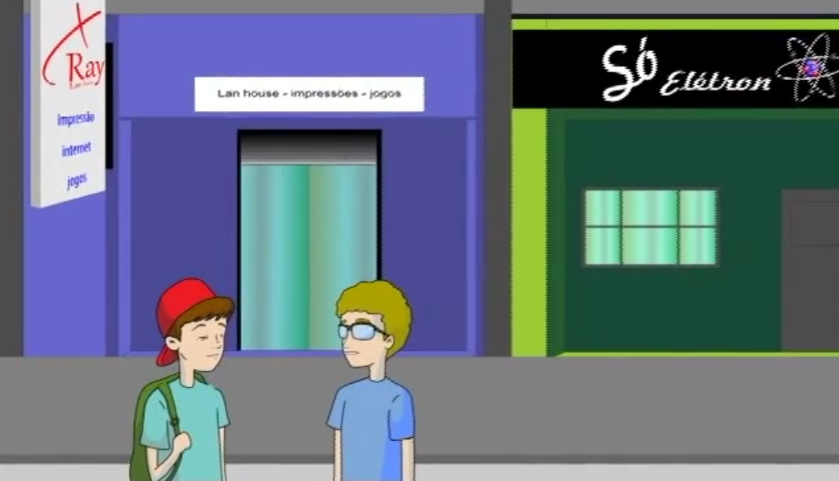
Figura 1: Situação problema sobre funções

Os amigos para conseguirem compreender a situação das duas Lan House decidiram montar uma tabela comparativa. No momento que a tabela ficou pronta eles confeccionaram um gráfico e com isso tiveram uma visão das duas situações. Enquanto analisavam o gráfico perceberam que a situação problema estava relacionada diretamente com o estudo de funções que o professor de matemática da escola havia ensinado para eles.
A elaboração de atividades vinculadas ao contexto dos alunos exige do professor pesquisa e planejamento para que os estudantes relacionem as informações com as especificidades de cada conhecimento superando a memorização inexpressiva e aplicação direta de regras e fórmulas. Para tanto, compete ao professor elaborar atividades que favoreçam o desenvolvimento da imaginação e da criatividade para isso retoma-se a importância de criarmos situações de aprendizagem através de situações problemas que pode contribuir, por meio de um trabalho cooperativo, na elaboração de conceitos e na resolução de problemas (PAIS, 2006).
Destaca-se que o conhecimento não é algo que se adquire automaticamente, mas que se constitui através de processos contínuos de (re)construção e (re)significação pela interação com o ambiente (sujeito, contexto, objetos, situações...). Demo (1998, p.7) enfatiza que o “conhecimento é um processo dinâmico de questionamento permanente, não gerando respostas definitivas, mas perguntas inteligentes”. Os dados contribuem para a construção do conhecimento; em que cada indivíduo atribui significado às informações de acordo com às crenças, os valores, as concepções que o constituem.
Por vezes, o mundo de informações ao qual o sujeito está exposto pode não significar situação de construção de conhecimento. Nesse contexto, o papel da educação é fornecer condições para criação de ambientes significativos que favoreçam, efetivamente, o desenvolvimento de novas habilidades cognitivas e construir saberes que contribuam para a troca de atitudes e comportamentos, individuais e coletivos, permitindo a recriação de novas relações resultantes das interações entre ambiente e os elementos sociais, culturais e históricos (ORELLANA, 2002).
Também voltada para o estudo das funções, elaboramos outra situação problema, em que os estudantes de uma escola pública, resolvem conhecer a catedral de São Pedro situada no centro do município de Rio Grande/RS. A escolha por esta visita deu-se quando encontraram os amigos Giba e Dudu e esses falaram sobre o estado de conservação da igreja, então os estudantes preocupados com a mesma conversaram com a professor de matemática e pediram que ela ajudasse a descobrir o que precisava ser arrumado na igreja. Para isto, a professor sugeriu que organizassem um passeio até a Catedral, e eles descobriram que a comunidade que pertence à escola se prontificou a ajudar na compra do material necessário para a reforma da igreja.

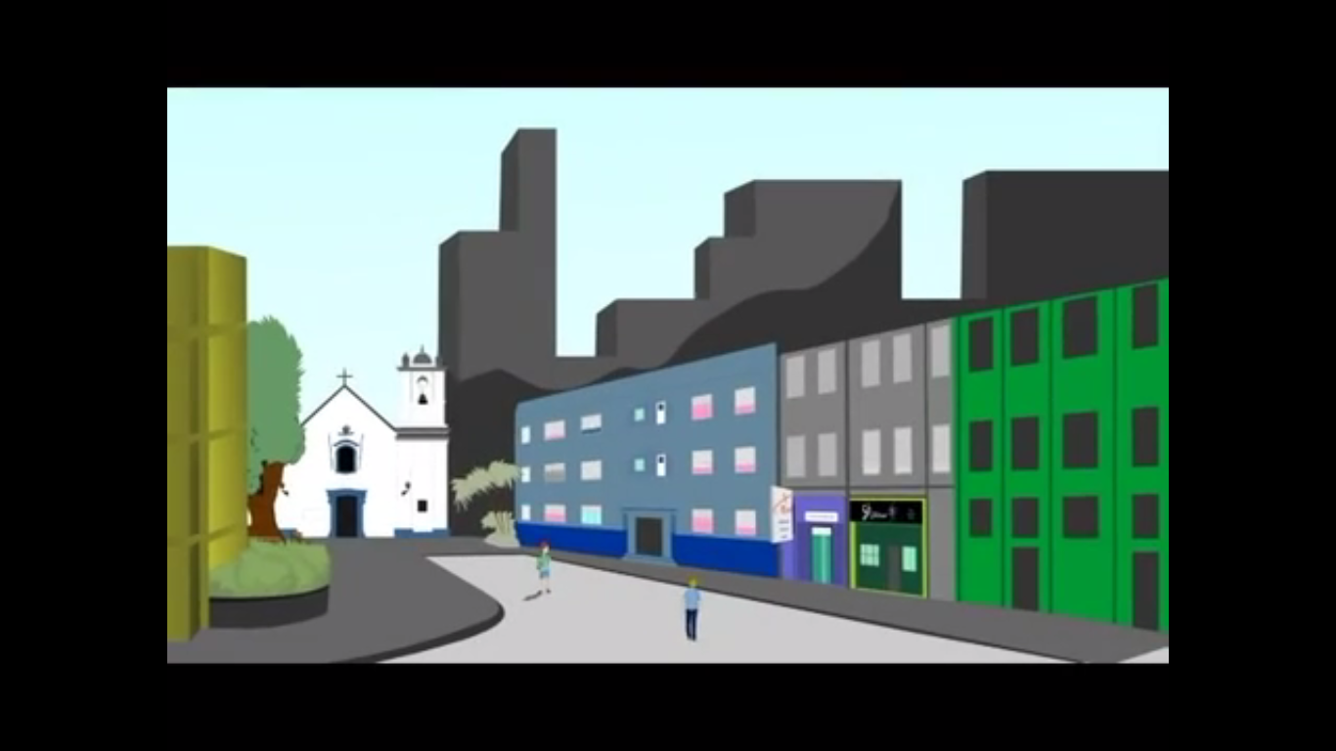
Figura 2: Ao fundo a Catedral de São Pedro

Essa situação problema emerge quando a professora vai conversar com o padre responsável pela igreja e este explica que a necessidade no momento é a troca do piso dos dois ambientes: o salão principal, onde ficam os bancos, e o altar. Para saber a metragem dos ambientes que necessitam da reforma os estudantes perguntaram ao padre as medidas, mas ele não lembrava. Como os estudantes haviam levado uma trena para fazer as medidas, eles verificaram que o altar possuía 5m de comprimento por 4m de largura e o padre ainda acrescentou que a área da Catedral é de 150m². A professora comentou que essas medidas eram suficientes para eles calcularem o que precisavam. Ao retornarem à escola organizaram-se em grupos e começaram a verificar as medidas que haviam feito nos ambientes. A professora então sugeriu que eles pensassem em uma maneira de resolver a quantidade de material que seria necessário. Eles pensaram em desenhar a planta da igreja para conseguir entender melhor a distribuição dos ambientes.
Foi então sugerido que se encaminhassem para o laboratório de informática e procurassem um software para desenhar a planta baixa da catedral. Os estudantes sabiam que o salão onde ficam os bancos tem a forma de retângulo. Como eles só conheciam a medida do salão principal e a área total da igreja, após desenharem a planta baixa e reverem os dados que tinham, montaram a seguinte equação: X (X+5) = 150. Essa formalização da equação ocorreu quando os estudantes compreenderam que o comprimento da igreja seria representado pela variável X, a largura da igreja seria (X+5) e a área total fornecida pelo padre.
Ao resolverem a equação os estudantes perceberam que ficou representada uma equação de 2º grau. Com essas observações e compreensões dos conceitos prévios a professora contextualizou com eles o estudo das funções, discorrendo como tudo vai sendo relacionado, ou seja, as funções de uma maneira geral representam fenômenos naturais e aqui no nosso caso vamos representar a área onde estão colocados os bancos como também a área do altar da Catedral de São Pedro. A professora aproveitou o estudo da função quadrática para conduzir todo o conteúdo proposto.
Percebemos que trabalhar com a metodologia de resolução de problemas para muitos professores ainda é difícil por falta de conhecimento sobre a mesma. Dante (1998) problematiza que o trabalho com essa metodologia possibilita ao professor tornar suas aulas mais desafiadoras e interessantes dando oportunidades do aluno ver contextualizado o conteúdo estudado. Faz o estudante pensar produtivamente, desenvolvendo o raciocínio e auxiliando a enfrentarem novas situações problemas.
Assim, ao trabalhar com situações problemas no contexto educacional, oportuniza-se a participação e o diálogo permanente de todos os envolvidos no processo de aprendizagem, devido à possibilidade de interação entre alunos e professores ao realizarem trabalhos coletivos, nos quais permitem trocarem ideias, negociarem e compartilharem propostas, a fim de atingir objetivos comuns. No trabalho coletivo, o professor atua como dinamizador considerando as variáveis que apareceram em cada situação, elaborando estratégias para desafiar e instigar a participação ativa dos envolvidos no processo de construção seja ela coletiva ou individual, do conhecimento (NOVELLO, 2006).
Portanto, o professor quando tem em mente o que deseja alcançar nas suas aulas, visando seus objetivos de maneira que trabalhar com essa metodologia de resolução de problemas possa fazer o uso adequado para aplicar conceitos e formalizar seu conteúdo nas mais diversas situações.

5 CONSIDERAÇÕES FINAIS

Neste trabalho procuramos apresentar algumas situações problemas, junto com a possibilidade de uso no ensino e na aprendizagem da Matemática, tanto em conteúdos que já estão presentes na escola quanto em conteúdos e contextos que lá poderiam estar.
Salientamos, ainda, que trabalhar com situações problemas permitiu (re)pensarmos nosso papel enquanto docente e ir assumindo outras posturas, extrapolando o preceito de ser “dono da verdade”, daquele que tem o domínio da matéria que ministra, ou ainda mesmo, de ser o representante de todos os saberes, capaz de ter respostas para tudo. O contexto da sala de aula configurou-se em um espaço de trocas de saberes, compartilhamento de dúvidas e de busca de estratégias e soluções conjuntas. A aposta é que na convivência com o outro se estabeleçam relações de respeito mútuo, horizontalizando hierarquias entre os envolvidos, assentando postura de tolerância, respeito e humildade na convivência com as diferenças do outro, num processo constante de negociação.
Muitos são os recursos que temos à disposição e, assim critérios de escolhas se fazem necessários. No trabalho apresentado, procuramos realçar nas inúmeras situações problemas dois aspectos que julgamos relevantes considerar no momento das escolhas: os conteúdos de matemática que neles estão envolvidos e os contextos disponíveis para que os alunos possam fazer muitos experimentos de pensamento. Isto porque consideramos que os materiais didáticos digitais se tornam realmente interessantes quando eles nos ajudam a mudar a dinâmica da sala de aula na direção de valorizar o desenvolvimento de habilidades cognitivas com a concomitante aprendizagem da Matemática.
No componente curricular Educação Matemática utilizamos de situações problemas para disparar o estudo de tópicos específicos da área da Matemática, partindo do contexto e da vivência, para a teoria. No estudo da metodologia de resolução de problemas, trouxemos os materiais didáticos digitais para auxiliar nas simulações, na visualização, enfim, na compreensão dos conceitos envolvidos nas situações escolhidas.
Assim, a busca por formas que potencializem mais autonomia na navegação, incluindo um espaço para as descobertas e as produções dos estudantes, valorizando a interação, é um desafio, visto que elaborar material, especialmente no que tange o componente curricular Educação Matemática instiga a pensar em estratégias para contemplar as especificidades da linguagem matemática.

6 REFERÊNCIAS

BORBA, Marcelo de Carvalho. Dimensões da Educação Matemática a Distância. In: BICUDO, Maria Aparecida Viggiani; BORBA, Marcelo de Carvalho. Educação Matemática: pesquisa em movimento. São Paulo: Cortez, 2004.
BRASIL. Parâmetros Curriculares Nacionais: Matemática. Brasília: MEC/SEF, 1998.
BRASIL. Parâmetros Curriculares Nacionais: introdução aos parâmetros curriculares nacionais. Brasília: MEC/SEF, 1997.
DANTE, Luiz Roberto. Didática da resolução de problemas de Matemática. São Paulo: Ática, 1998.
DEMO, Pedro. Aprender: o desafio reconstrutivo. Brasília: UNB, 1998.
MENDES, Iran Abreu. Tendências atuais na educação matemática: experiências e perspectivas. In: FOSSA, John A. Educação Matemática. Natal: EDUFRN, 1998, p. 11-18.
MICOTTI, Marília Cecília de Oliveira. O ensino as propostas pedagógicas. In: BICUDO, M. A. V. Pesquisa em educação matemática: concepções e perspectivas. São Paulo: Ed.UNESP, 1999.
NOVELLO, Tanise Paula. Investigando a interação das professoras no ambiente virtual Mathemolhes. 2006; 97 f. Dissertação (Mestrado em Educação Ambiental) - Universidade Federal do Rio Grande - FURG, Rio Grande.
ORELLANA, Isabel. La estrategia pedagógica de la comunidad de aprendizaje: definiendo sus fundamentos, sus practicas y su pertinencia en educación ambiental. In: SAUVÉ, Lucia; ORELLANA, Isabel; e SATO, Michelle. Textos escogidos en Educación ambiental, de una América a la otra, Tome 2, ERE-UQAM, Université du Québec, Montreal, 2002.
PAIS, Luis Carlos. Ensinar e Aprender Matemática. São Paulo: Autêntica, 2006.
POLYA, George. A arte de resolver problemas. Rio de Janeiro: Interciência, 1995.

